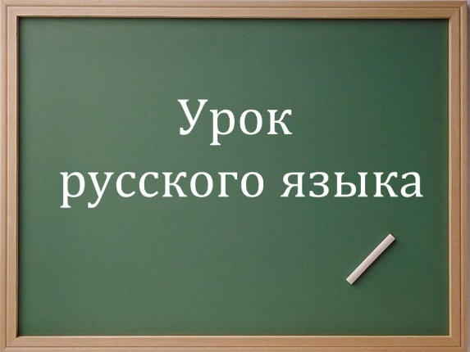
22 сентября
Тема. Члены предложения

- Запишите в тетради

22 сентября


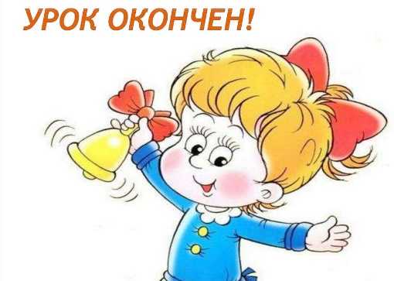
- Прочитайте слова и составьте предложение:
солнышко светит ярко осеннее
Запишите предложение.

- Прочитайте:
Солнышко светит.
Ярко светит солнышко.
Осеннее солнышко ярко светит.
Какие слова повторяются в каждом предложении? Понятен ли будет смысл предложения без этих слов?
- Прочитайте правило. Запомните.
Основу предложения составляют главные члены. В ней заключается главный смысл предложения.

- Прочитайте. Спишите:

Осенью журавли улетают на юг.

Уважаемые родители, выполненные задания в тетради сфотографируйте и отправьте мне на почту: isakova2071@mail.ru или «Вконтакте».

